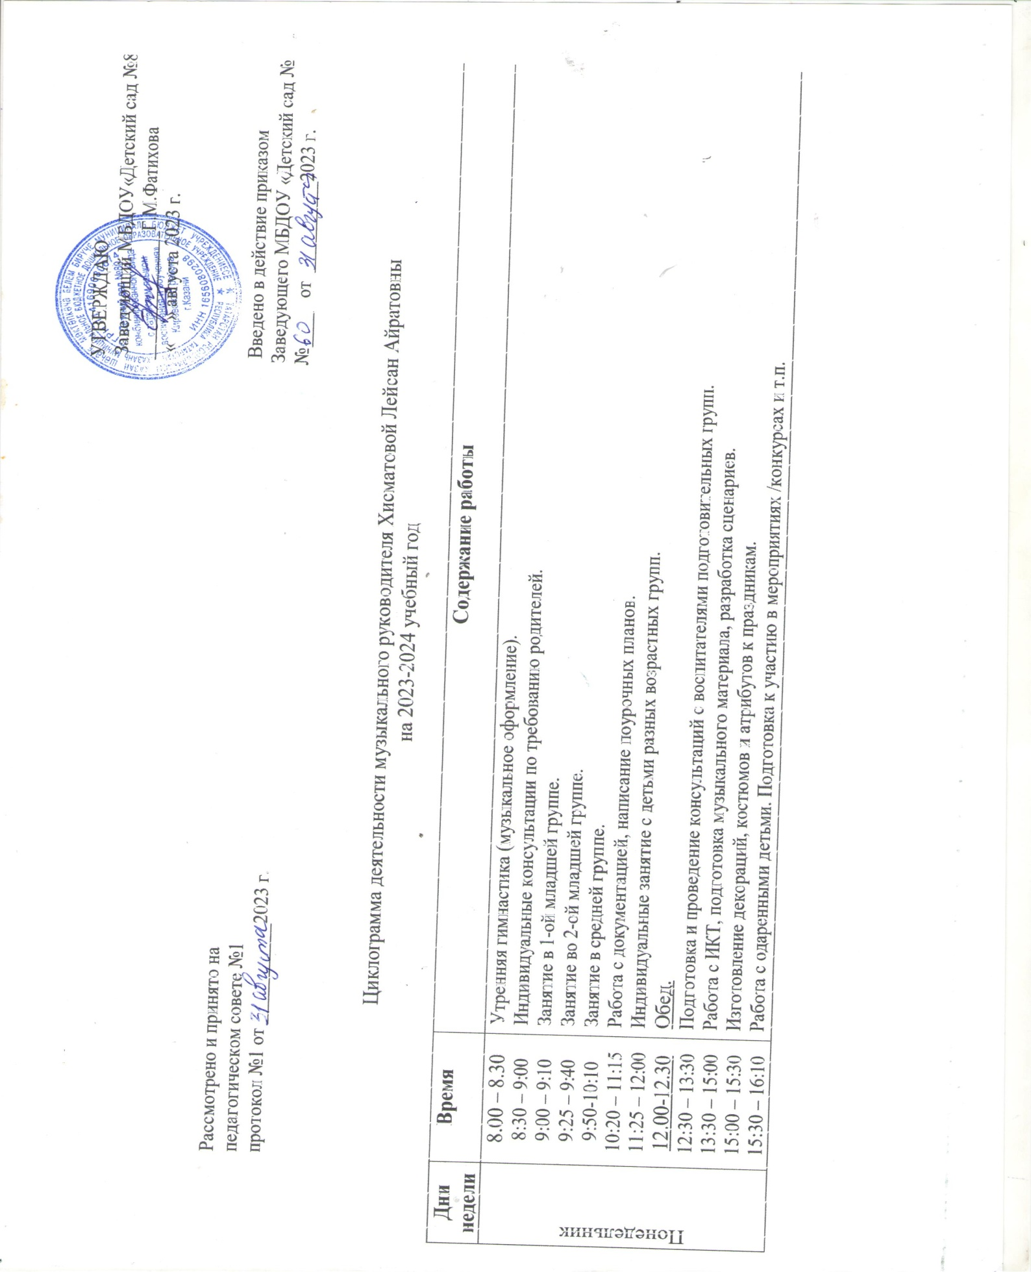

8.00-8.30  8:30 – 8:45  8:45 – 9:00  9:00 – 9:15  9:35 – 10:05  10:20 – 10:50  10:50 – 12:00  12.00 – 12.30  12:30 – 13:30 | Утренняя гимнастика (музыкальное оформление).  Индивидуальная консультация по требования родителей.  Подготовка к образовательной деятельности.  Занятие во 2-ой младшей группе.  Занятие в старшей группе.  Занятие в подготовительной группе.  Работа с документацией, написание поурочных планов.  Обед.  Подготовка и проведение консультаций с воспитателями старших групп.
13:30 – 15:00  15:00 – 16:00  16:00-16:20  16:30-17:00 | Работа с ИКТ, подготовка музыкального материала, разработка сценариев.  Изготовление декораций, костюмов и атрибутов к праздникам.  Кружок «Домисолька» с детьми младшего дошкольного возраста  Кружок «Домисолька» с детьми старшего дошкольного возраста
8.00-8.30  8:30 – 8:45  8:45 – 9:00  9:00 – 9:20  9:35 – 10:05  10:10 – 10:35  10:40 – 12:00  12.00 – 12.30  12:30 – 14:30  14:30 – 15:10  15:20 – 16:10 | Утренняя гимнастика (музыкальное оформление).  Индивидуальная консультация по требования родителей.  Подготовка к образовательной деятельности.  Занятие в средней группе.  Занятие в старшей группе.  Работа с персональным сайтом.  Подготовка и проведение консультаций с воспитателями средних групп.  Обед.  Работа с ИКТ, подготовка музыкального материала, разработка сценариев.  Изготовление декораций, костюмов и атрибутов к праздникам.  Работа с одаренными детьми. Подготовка к участию в мероприятиях /конкурсах и т.п.
8.00-8.30  8:30 – 8:45  8:45 – 9:00  9:00 – 9:10  10:05 – 10:35  10:40 – 12:00  12.00 – 12.30  12:30 – 14:00  14:00 – 15:00  15:00 – 16:10  16:00-16:20  16:30-17:00 | Утренняя гимнастика (музыкальное оформление).  Индивидуальная консультация по требования родителей.  Подготовка к образовательной деятельности.  Занятие в 1-ой младшей группе.  Занятие в старшей/подготовительной группе.  Подготовка и проведение консультаций с воспитателями 2-ых младших групп.  Обед.  Работа с ИКТ, подготовка музыкального материала, разработка сценариев.  Работа над созданием дидактического материала, наглядных пособий и атрибутов к занятиям.  Работа с персональным сайтом.  Кружок «Домисолька» с детьми младшего дошкольного возраста  Кружок «Домисолька» с детьми старшего дошкольного возраста
8.00-8.30  8:30 – 8:45  8:45 – 9:00  9:00 – 9:30  9:50 – 10:20  10:30 – 11:10  11:10 – 12:00  11:20 – 12:00  12.00 – 12.30  12:30 – 14:00  14:10 – 15:00  15:00 – 16:10 | Утренняя гимнастика (музыкальное оформление).  Индивидуальная консультация по требования родителей.  Подготовка к образовательной деятельности.  Занятие в старшей/подготовительной группе.  Занятие в подготовительной группе.  Работа с персональным сайтом.  Подготовка и проведение консультаций с воспитателями средних групп.  Работа с ИКТ, подготовка музыкального материала, разработка сценариев.  Обед.  Изготовление декораций, костюмов и атрибутов к праздникам.  Работа с документацией, написание поурочных планов.  Работа с одаренными детьми. Подготовка к участию в мероприятиях /конкурсах и т.п.

